TUGAS KELOMPOK
Mata Kuliah Desain Interaksi Perangkat Lunak
Dosen Pengampu : Alif Finandhita, S.Kom., M.T.

Pengembangan Media Pembelajaran Bahasa Isyarat Interaktif untuk Anak Tunarungu Menggunakan Mesin Vuforia dan Unity 3D


Disusun Oleh :

- Rafael Rangga NIM : 10123265
- Muhammad Rifqi NIM : 10123057
- Tias Nurrahman NIM : 10123053
- Muhammad Reyhan NIM : 10123313
- Rizky Nuraprilyandi NIM : 10123332

Kelas DIPL - 1

Program Studi Teknik Informatika
Fakultas Teknik Dan Ilmu Komputer
Universitas Komputer Indonesia
2026
DAFTAR ISI
BAB 1 PENDAHULUAN 1
1.1 Latar Belakang 1
1.2 Rumusan Masalah 1
1.3 Tujuan 1
1.4 Batasan Masalah 1
BAB 2 TINJAUAN PUSTAKA 1
2.1 Desain Interaksi 1
2.2 Aksesibilitas 1
2.3 Standar Aksesibilitas 1
2.4 Form-Of-Life 1
2.5 Life-Based Design 1
2.6 Augmented Reality (AR) 1
2.7 Konsep dan Teknologi Pendukung Lainnya 1
2.8 Studi Terkait 1
BAB 3 HASIL DAN PEMBAHASAN 1
3.1 Form-of-Life Analysis 1
3.2 Requirements & Concept Design 1
3.3 Fit-for-Life Design 1
3.4 Innovation Design 1
BAB 4 PENUTUP 1
4.1 Kesimpulan 1
4.2 Saran 1
DAFTAR REFERENSI 1
LAMPIRAN 1

DAFTAR GAMBAR
Gambar 2.1 Model Form-of-Life 4
Gambar 2.2 Model Life-Based Design 5
Gambar 3.1 Empathy Map 10
Gambar 3.2 Journey Map 10
Gambar 3.3 User Flow 14
Gambar 3.4 User Flow Navigasi Beranda Utama 15
Gambar 3.5 User Flow Proses Pemindaian (Scanning) dan Error 16
Gambar 3.6 User Flow Interaksi AR Aktif & Navigasi Keluar 17
Gambar 3.7 Low Fidelity Wireframe 18
Gambar 3.8 High Fidelity Prototype 21
Gambar 3.9 Deployment Plan 26

DAFTAR TABEL
Tabel 3.1 Hasil Design Requirement Aplikasi AR Flashcard Interaktif 13
Tabel 3.2 Usage Scenario Aplikasi AR SignAR. 24
Tabel 3.3 Layanan Pendukung Aplikasi 26
Tabel 3.4 Technology Roadmap Aplikasi AR. 27

PENDAHULUAN

Latar Belakang
Anak-anak sekolah dasar (SD) dengan disabilitas pendengaran (tunarungu) seringkali menghadapi tantangan signifikan dalam proses belajar, terutama terkait pemahaman bahasa dan komunikasi. Secara biologis dan psikologis, anak tunarungu mengandalkan visual sebagai saluran utama penerimaan informasi. Namun, media pembelajaran konvensional seringkali kurang interaktif dan belum sepenuhnya mengakomodasi kebutuhan visual-motorik yang memotivasi anak-anak di usia tersebut. Hambatan ini dapat memengaruhi aspek sosial mereka, baik dalam berinteraksi dengan guru maupun keluarga di rumah.
Oleh karena itu, dibutuhkan sebuah inovasi aksesibilitas pembelajaran yang tidak hanya berfokus pada fungsi teknologi, tetapi juga pada rutinitas dan lingkungan pengguna. Penerapan teknologi Augmented Reality (AR) pada perangkat mobile menawarkan solusi visual yang imersif dan interaktif. Dengan menggunakan pendekatan Life-Based Design (LBD), perancangan aplikasi AR ini bertitik tolak dari pemahaman mendalam mengenai Form of Life (bentuk kehidupan) anak SD tunarungu—mencakup aspek biologis, psikologis, sosial, dan lingkungan. Aplikasi ini diharapkan tidak sekadar menjadi alat bantu belajar mandiri, tetapi mampu memberikan nilai tambah secara holistik untuk meningkatkan motivasi belajar dan kualitas hidup penggunanya.

Rumusan Masalah
Berdasarkan konteks kehidupan pengguna dan latar belakang di atas, rumusan masalah dalam penelitian ini adalah:
- Bagaimana memahami kebutuhan anak tunarungu berdasarkan aktivitas kehidupan sehari-hari melalui aspek biologis, psikologis, sosial, dan lingkungan?
- Bagaimana merancang aplikasi Mobile AR pembelajaran bahasa isyarat yang sesuai dengan Form of Life pengguna?
- Bagaimana memastikan teknologi AR yang dikembangkan dapat mendukung aktivitas belajar pengguna secara efektif?

Tujuan
Tujuan dari perancangan ini adalah mengidentifikasi kebutuhan pengguna secara spesifik berdasarkan pendekatan Life-Based Design (LBD) serta menghasilkan prototype aplikasi Mobile AR pembelajaran bahasa isyarat yang inklusif, interaktif, dan terintegrasi dengan kehidupan nyata anak SD tunarungu.

Batasan Masalah
Agar perancangan lebih terarah, batasan masalah dalam proyek ini meliputi:
- Pengguna: Target utama adalah anak Sekolah Dasar (SD) penyandang disabilitas pendengaran (tunarungu).
- Teknologi: Prototipe dikembangkan berbasis mobile dengan teknologi Augmented Reality (AR) menggunakan metode Image Tracking (pendeteksian gambar/flashcard sebagai marker).
- Fitur Aplikasi: Fitur difokuskan pada pembelajaran kosakata dasar Bahasa Isyarat Indonesia (BISINDO) melalui objek/maskot 3D interaktif untuk 1 kalimat utuh dan animasi 3D tangan untuk huruf vocal (A, I, U, E, O)
- Proses Evaluasi: Evaluasi difokuskan pada standar aksesibilitas kognitif (COGA) seperti penggunaan antarmuka yang sederhana dan visual storytelling, serta kesesuaian purwarupa terhadap rutinitas pengguna (Fit-for-Life Design).

TINJAUAN PUSTAKA

Desain Interaksi
Desain interaksi atau Interaction Design (IxD) adalah praktik merancang produk digital interaktif, lingkungan, sistem, dan layanan yang berfokus pada cara pengguna berinteraksi dengan teknologi tersebut. Dalam konteks aplikasi mobile untuk anak-anak, desain interaksi berfokus pada penciptaan antarmuka yang intuitif, meminimalkan beban kognitif, dan memberikan umpan balik (feedback) visual yang jelas setiap kali pengguna melakukan sebuah aksi (seperti menyentuh layar atau menggeser elemen).

Aksesibilitas
Aksesibilitas dalam pengembangan perangkat lunak adalah prinsip desain inklusif yang memastikan bahwa produk digital dapat digunakan oleh sebanyak mungkin orang, termasuk mereka yang memiliki disabilitas. Untuk pengguna penyandang disabilitas pendengaran (tunarungu), aksesibilitas menitikberatkan pada pengalihan informasi yang berbasis audio menjadi informasi berbasis visual, sehingga anak-anak tunarungu tetap bisa menerima materi pembelajaran secara utuh dan mandiri.

Standar Aksesibilitas
Pengembangan aplikasi ini merujuk pada standar aksesibilitas global untuk memastikan kelayakan produk bagi pengguna tunarungu. Standar yang digunakan meliputi:
- WCAG (Web Content Accessibility Guidelines): Panduan ini diterapkan dengan memastikan bahwa setiap konten audio atau video memiliki subtitle yang tersinkronisasi, penggunaan visual alert sebagai pengganti notifikasi suara, serta penggunaan bahasa yang sederhana.
- COGA (Cognitive and Learning Disabilities Accessibility): Pedoman ini diimplementasikan melalui penggunaan visual storytelling, ikon yang konsisten, penghindaran teks yang panjang, serta penyajian informasi atau instruksi secara langkah demi langkah (step-by-step).

Form-Of-Life
Form-of-Life merupakan konsep filosofis yang digunakan untuk memahami konteks dan aturan yang mengarahkan tindakan pengguna dalam kehidupan sehari-hari. Konsep ini melihat kehidupan manusia melalui tiga irisan utama: biologis (kemampuan fisik dan sensorik), psikologis (kognisi, emosi, dan motivasi), serta sosio-kultural (norma, budaya, dan interaksi sosial). Pemahaman mendalam tentang Form-of-Life menjadi dasar bagi desainer untuk mengembangkan teknologi yang tidak berbenturan dengan rutinitas pengguna, melainkan terintegrasi secara alami. Gambar 2.1 menunjukkan model form-of-life.

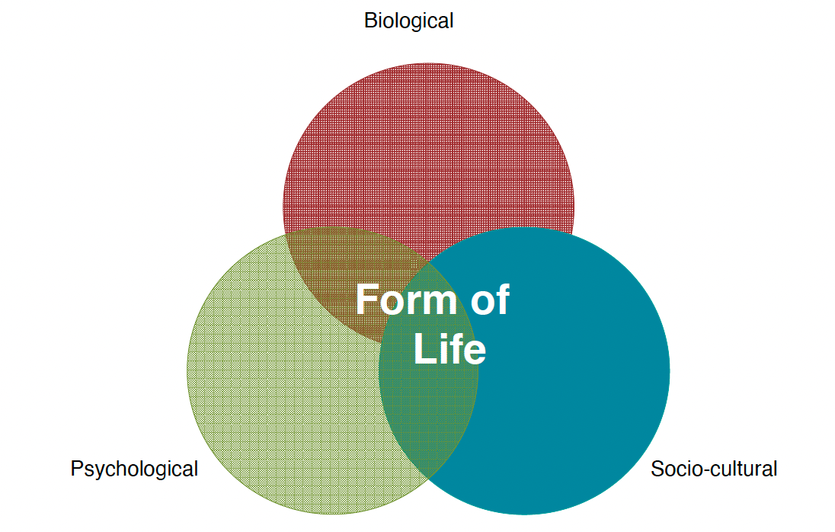
Gambar 2.1 Model Form-of-Life

Life-Based Design
Life-Based Design (LBD) adalah pendekatan desain interaksi manusia-komputer yang menempatkan kehidupan manusia sebagai titik awal proses desain, dengan tujuan memberikan nilai tambah dan meningkatkan kualitas hidup pengguna (Quality of Life). Dalam perancangan ini, analisis LBD difokuskan pada empat aspek utama anak tunarungu:
- Aspek Biologis: Menganalisis kebutuhan visual spesifik dan kemampuan sensorik anak tunarungu.
- Aspek Psikologis: Mengidentifikasi motivasi belajar, emosi, dan kenyamanan anak dalam menggunakan teknologi.
- Aspek Sosial: Memahami pola komunikasi dan interaksi anak dengan keluarga, teman, serta guru di lingkungan belajar.
- Aspek Lingkungan: Mempertimbangkan kondisi fisik tempat aplikasi digunakan (sekolah dan rumah) serta ketersediaan perangkat.

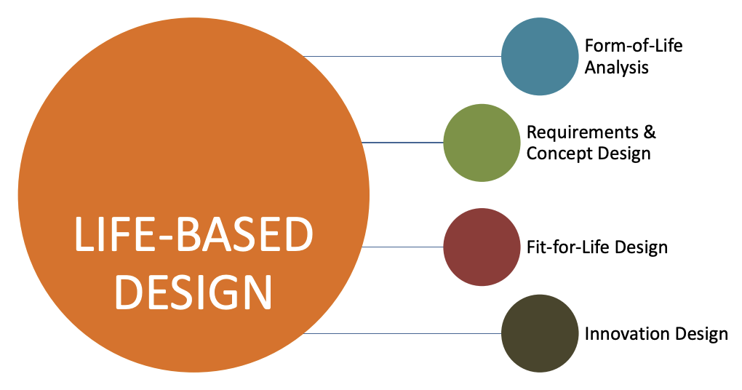
Gambar 2.2 Model Life-Based Design

Augmented Reality (AR)
Augmented Reality (AR) adalah teknologi yang menggabungkan benda maya dua dimensi atau tiga dimensi ke dalam lingkungan nyata, lalu memproyeksikan benda-benda maya tersebut dalam waktu nyata (real-time). Dalam aplikasi ini, teknologi AR diterapkan menggunakan metode Image Tracking atau pendeteksian pola. Kamera perangkat mobile akan memindai flashcard sebagai marker, yang kemudian memicu munculnya objek atau maskot 3D interaktif pada layar perangkat untuk memperagakan gerakan bahasa isyarat.

Konsep dan Teknologi Pendukung Lainnya
Aplikasi ini didukung oleh beberapa konsep tambahan untuk mengoptimalkan pembelajaran:
- BISINDO (Bahasa Isyarat Indonesia): Menggunakan gestur BISINDO dasar yang natural dan familiar bagi anak tunarungu di Indonesia.
- Mobile Learning (m-learning): Pemanfaatan perangkat portabel (smartphone atau tablet) yang memungkinkan anak-anak SD untuk belajar bahasa isyarat di mana saja secara fleksibel, baik di kelas maupun di rumah.
- Flashcard Pembelajaran: Media pendukung fisik berupa flashcard atau kartu yang bertindak sebagai jembatan marker bagi sistem AR, dirancang untuk menarik untuk memudahkan anak-anak dalam belajar kosakata dengan bahasa isyarat.
- Unity 3D: Unity adalah perangkat lunak (engine) pengembangan lintas platform yang digunakan untuk merancang dan membangun aplikasi interaktif 3D dan Augmented Reality (AR). Dalam perancangan ini, Unity digunakan sebagai lingkungan pengembangan utama untuk membangun Native Prototype Mobile AR, mengelola integrasi aset visual 3D, serta memproses logika sistem pelacakan gambar (Image Tracking) melalui skrip bahasa pemrograman C#
- Vuforia Engine: Vuforia adalah Software Development Kit (SDK) untuk Augmented Reality yang diintegrasikan ke dalam Unity. Dalam perancangan ini, Vuforia digunakan khusus untuk mengaktifkan fitur Image Tracking, yaitu kemampuan kamera perangkat mobile dalam memindai dan mengenali pola pada halaman buku cerita fisik sehingga memicu munculnya objek 3D secara real-time.

Studi Terkait
Penelitian dan pedoman terdahulu yang menjadi landasan utama dalam perancangan ini mencakup studi mengenai pendekatan desain interaksi dan standar aksesibilitas inklusif. Studi fundamental yang dilakukan oleh Leikas, Saariluoma, Heinilä, dan Ylikauppila (2013) mengenai A Methodological Model for Life-Based Design menegaskan bahwa perancangan teknologi harus berawal dari pemahaman mendalam terhadap bentuk kehidupan (form of life) pengguna, yang mana sangat relevan untuk mengidentifikasi kebutuhan anak tunarungu secara holistik sebelum menentukan solusi teknologi.
Selain itu, perancangan antarmuka pada aplikasi ini mengacu pada pedoman aksesibilitas resmi dari World Wide Web Consortium (W3C) tahun 2021 bertajuk Making Content Usable for People with Cognitive and Learning Disabilities (COGA). Pedoman ini menjadi acuan krusial dalam menyusun desain interaksi yang ramah kognitif bagi anak usia sekolah dasar, seperti penggunaan pendekatan visual storytelling, ikonografi yang konsisten, serta minimalisasi teks guna menurunkan beban kognitif anak tunarungu saat menggunakan aplikasi pembelajaran berbasis teknologi.

HASIL DAN PEMBAHASAN

Form-of-Life Analysis
Tahap pertama dalam perancangan menggunakan metode Life-Based Design (LBD) adalah melakukan analisis mendalam terhadap bentuk kehidupan nyata pengguna utama, yaitu anak Sekolah Dasar (SD) penyandang disabilitas pendengaran (tunarungu). Analisis ini krusial untuk dilakukan sebelum merumuskan solusi teknologi, guna memastikan bahwa aplikasi yang dibangun tidak hanya fungsional, tetapi juga memberikan nilai tambah terhadap kualitas hidup penggunanya.
Berdasarkan pedoman perancangan inklusif, pemetaan Form-of-Life pada penelitian ini dibedah melalui empat aspek fundamental kehidupan anak tunarungu, yaitu:
- Aspek Biologis: Analisis difokuskan pada kemampuan sensorik dan pemenuhan kebutuhan visual pengguna. Keterbatasan pada indera pendengaran membuat anak tunarungu sangat bergantung pada stimulus visual untuk menyerap informasi. Oleh karena itu, arsitektur informasi pada aplikasi harus mengutamakan aksesibilitas visual dengan kontras yang baik dan pergerakan objek yang jelas.
- Aspek Psikologis: Analisis bertujuan untuk memetakan tingkat motivasi belajar, emosi, serta kenyamanan pengguna saat berinteraksi dengan teknologi. Anak usia sekolah dasar cenderung mudah terdistraksi dan cepat bosan dengan metode konvensional. Pendekatan analisis ini digunakan untuk merumuskan interaksi yang mampu menekan beban kognitif agar pengguna tetap termotivasi.
- Aspek Sosial: Analisis mengeksplorasi pola komunikasi anak tunarungu dengan orang tua, anggota keluarga di rumah, teman sebaya, serta guru di lingkungan belajar. Teknologi yang dirancang harus mampu bertindak sebagai jembatan yang mendorong komunikasi multi-arah, bukan malah mengisolasi anak dari lingkungan sosialnya.
- Aspek Lingkungan: Analisis ini memetakan kondisi fisik tempat pembelajaran berlangsung, baik di sekolah maupun di rumah. Variabel yang dipertimbangkan meliputi ketersediaan pencahayaan ruangan untuk mendukung fitur pelacakan kamera (AR), ketersediaan perangkat keras (smartphone), serta keberlanjutan rutinitas penggunaan teknologi dalam keseharian pengguna.

- Profil Pengguna (User Persona)
Berdasarkan analisis Form-of-Life pada tahap sebelumnya, dirumuskan sebuah profil pengguna fiktif (User Persona) yang merepresentasikan target pengguna utama, yaitu anak SD penyandang disabilitas pendengaran (tunarungu). Persona ini digunakan sebagai acuan utama dalam pengambilan keputusan desain antarmuka dan alur interaksi aplikasi.
- Profil Demografis & Karakteristik Dasar
- Nama: Bima
- Usia: 9 Tahun (Kelas 3 SD)
- Kondisi: Disabilitas Pendengaran (Tunarungu sejak lahir)
- Karakteristik: Sangat aktif, menggemari belajar menggunakan smartphone dan konten visual interaktif, namun memiliki rentang perhatian yang pendek terhadap teks yang panjang dan alur navigasi aplikasi yang rumit.
- Pemetaan Aspek Life-Based Design (LBD)
- Aspek Biologis: Bima mengandalkan indera penglihatan secara absolut untuk menyerap informasi dan belajar. Oleh karena itu, ia membutuhkan antarmuka dengan elemen visual yang kontras, serta animasi gerakan tangan (isyarat) 3D yang tidak terlalu cepat agar mudah ditangkap oleh mata.
- Aspek Psikologis: Motivasi belajar Bima akan meningkat drastis saat menggunakan pendekatan visual storytelling. Secara psikologis, ia mudah merasa frustrasi dengan birokrasi sistem seperti kewajiban mengisi formulir login atau registrasi. Ia membutuhkan sistem interaksi yang instan—begitu aplikasi dibuka, ia bisa langsung mengakses dashboard utama dan fitur pemindai kamera (AR) tanpa hambatan kognitif.
- Aspek Sosial: Bima kerap mengalami kendala komunikasi di rumah karena orang tuanya masih belajar bahasa isyarat menggunakan media cetak 2D yang kaku. Aplikasi ini dibutuhkan untuk memfasilitasi interaksi sosial (multi-user experience) antara Bima dan keluarga di rumah agar mereka dapat mempraktikkan isyarat bersama-sama secara langsung.
- Aspek Lingkungan: Bima umumnya menggunakan smartphone di ruang keluarga atau meja belajarnya pada malam hari. Kondisi pencahayaan yang fluktuatif mengharuskan sistem AR menggunakan metode Image Tracking (berbasis buku fisik sebagai marker) yang jauh lebih stabil dibandingkan pelacakan tata letak ruangan (plane detection).
- Pain Points (Titik Kesulitan)
- Buku pelajaran bahasa isyarat konvensional tidak dapat menunjukkan transisi gerakan tangan yang akurat secara real-time.
- Sering merasa terisolasi saat belajar di rumah karena media yang ada kurang interaktif dan sulit dipahami oleh orang tuanya.
- Goals (Tujuan Pengguna)
- Mempelajari kosakata BISINDO dasar dengan pengalaman visual yang imersif dan menyenangkan layaknya bermain game.
- Melibatkan anggota keluarga di rumah dalam proses belajar bahasa isyarat dengan bantuan teknologi visual.
- Pemetaan Aktivitas (Activity Mapping)
Pemetaan aktivitas ini disusun menggunakan logika pelacakan kebiasaan harian (habit tracking), di mana kita membedah rutinitas konsisten Bima untuk menemukan "waktu emas" penyisipan teknologi AR ini agar benar-benar sesuai dengan konsep Life-Based Design.
- Pagi Hari (06:30 - 12:00): Aktivitas Sekolah
  - Kondisi: Bima belajar di sekolah inklusi/SLB.
  - Peluang Penggunaan: Rendah (Fokus pada instruksi guru secara langsung).
- Siang - Sore Hari (13:00 - 17:00): Istirahat & Bermain
  - Kondisi: Bima pulang sekolah, tidur siang, dan bermain fisik di sekitar rumah.
  - Peluang Penggunaan: Rendah (Fokus pada pemulihan energi fisik).
- Malam Hari (18:30 - 20:00): Waktu Belajar & Interaksi Keluarga (Waktu Emas)
  - Kondisi: Bima duduk di meja belajar dengan pencahayaan lampu kamar. Orang tua mendampingi untuk mengulang pelajaran sekolah. Bima sering merasa bosan jika hanya membaca buku teks.
  - Peluang Penggunaan: Sangat Tinggi. Pada jam inilah aplikasi "AR Flashcard Interaktif" dibuka. Bima mengarahkan kamera smartphone ke buku ceritanya, lalu bersama orang tuanya meniru gerakan bahasa isyarat dari maskot 3D yang muncul. Aplikasi ini mengubah sesi belajar yang kaku menjadi aktivitas bermain dan berinteraksi sosial di rumah.
- Malam Hari (21:00): Tidur

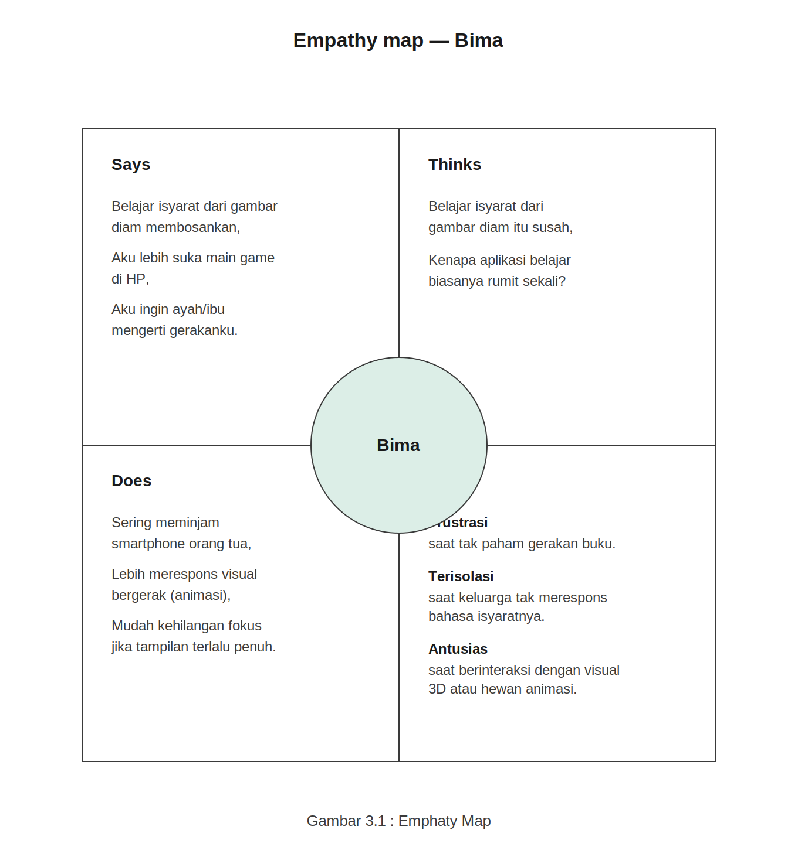
Gambar 3.1 merepresentasikan Empathy Map dari persona Bima. Peta ini membedah apa yang dikatakan, dipikirkan, dilakukan, dan dirasakan oleh pengguna saat berhadapan dengan metode pembelajaran konvensional. Diagram ini mengonfirmasi bahwa rasa frustrasi pengguna bersumber dari media statis, sehingga memvalidasi kebutuhan akan antarmuka visual interaktif.
Gambar 3.1 Empathy Map
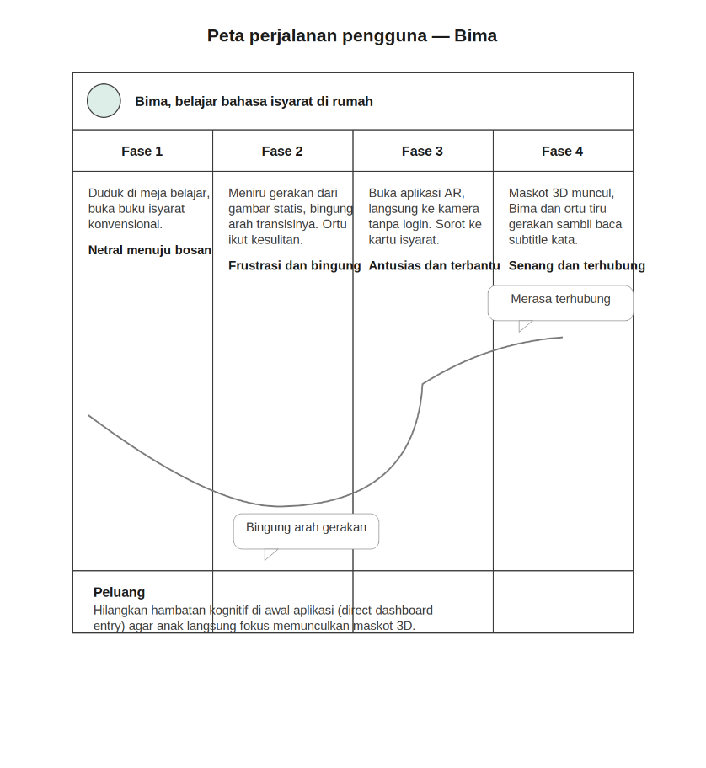
Gambar 3.2 Journey Map
Gambar 3.2 memvisualisasikan Peta Perjalanan Pengguna (Journey Map) saat Bima belajar di rumah. Kurva emosi menunjukkan penurunan saat pengguna merasa kebingungan memahami arah gerakan isyarat dari buku 2D. Namun, emosi pengguna berbalik menjadi antusias ketika aplikasi AR menawarkan akses instan (tanpa otentikasi) yang langsung memunculkan panduan maskot 3D
Penerjemahan hasil analisis menjadi spesifikasi teknis dan desain.
- Kebutuhan Biologis: Antarmuka harus menggunakan kontras warna yang tajam. Gerakan animasi karakter/tangan 3D tidak boleh terlalu cepat agar transisi isyarat terlihat jelas oleh mata.
- Kebutuhan Psikologis: Sistem meniadakan fitur otentikasi (login/register) agar pengguna dapat langsung berinteraksi dengan layar pemindai (meminimalkan beban kognitif). Menggunakan pendekatan visual storytelling.
- Kebutuhan Sosial: Layar smartphone dirancang agar area visual (tengah) cukup luas sehingga objek AR dapat dilihat dan dipraktikkan bersama oleh anak dan orang tua.
- Kebutuhan Lingkungan: Sistem AR harus berbasis Image Tracking (buku fisik sebagai marker) agar pelacakan tetap stabil meskipun kondisi pencahayaan ruang belajar fluktuatif.
- Standar Aksesibilitas (Wajib):
  - WCAG: Menyediakan teks (subtitle) tebal dan sinkron yang mendampingi setiap gerakan isyarat.
- WCAG 1.2.1: Audio-only and Video-only (Prerecorded) - Level A
Jika ada konten yang hanya berupa suara (misalnya instruksi lisan), harus ada alternatif berbasis teks atau visual agar informasi tersebut tidak hilang bagi pengguna tunarungu.
- WCAG 1.2.2: Captions (Prerecorded) - Level A
Mewajibkan tersedianya captions (takarir/teks) untuk semua konten audio yang direkam dalam media tersinkronisasi (seperti video atau animasi).
- WCAG 1.2.6: Sign Language (Prerecorded) - Level AAA
Standar aksesibilitas tingkat tertinggi (AAA) yang meminta agar setiap konten media menyediakan terjemahan bahasa isyarat bagi pengguna tunarungu.
- WCAG 1.4.3: Contrast Minimum - Level AA)
Teks dan latar belakangnya harus memiliki rasio kontras warna minimal 4.5:1 agar mudah dibaca.
  - COGA: Menggunakan ukuran tombol navigasi yang besar, ikonografi yang konsisten, dan menghindari paragraf teks panjang.
- COGA Objective 2: Help Users Find What They Need (Bantu Pengguna Langsung Menemukan Tujuannya)
Desain harus meminimalkan jumlah langkah kognitif untuk menyelesaikan suatu tugas. Hapus elemen, menu, atau proses otentikasi yang tidak mutlak diperlukan.
- COGA Objective 3: Use Clear and Understandable Content (Gunakan Konten yang Jelas dan Mudah Dipahami)
Hindari penggunaan blok teks atau paragraf yang panjang. Gunakan potongan informasi pendek (chunking) dan dukung dengan gambar atau simbol.
- COGA Objective 1: Help Users Understand What Things Are (Bantu Pengguna Memahami Fungsi Elemen)
Gunakan ikonografi dan komponen desain yang sudah sangat umum dan familiar (konvensi standar). Jangan membuat ikon abstrak yang harus dipelajari ulang maknanya oleh pengguna.
- COGA Objective 6: Help Users Focus (Bantu Pengguna Mempertahankan Fokus)
Hilangkan distraksi visual. Layar hanya boleh berisi elemen yang relevan dengan tugas yang sedang dikerjakan saat itu.

Requirements & Concept Design
Tahapan Requirements & Concept Design dilakukan untuk menerjemahkan hasil pemahaman terhadap kehidupan dan pengalaman belajar siswa tunarungu (analisis Form-of-Life) menjadi konsep solusi aplikasi pembelajaran AR yang sesuai dengan kebutuhan pengguna. Pada tahap ini, teknologi Augmented Reality (AR) diposisikan bukan hanya sebagai alat penyampaian materi, tetapi sebagai media interaktif yang memfasilitasi aktivitas belajar inklusif dengan karakteristik visual anak tunarungu.
Pengembangan ide solusi difokuskan pada penyediaan pengalaman belajar yang bebas dari hambatan kognitif melalui pendekatan visual storytelling, interaksi 3D, penggunaan teks pendukung (subtitle), dan navigasi linear (direct dashboard entry). Rancangan antarmuka memperhitungkan prinsip aksesibilitas dengan cermat, memastikan instruksi visual mudah dipahami tanpa bergantung pada panduan berbasis suara, sehingga pengguna dapat langsung fokus pada proses pembelajaran bahasa isyarat.
Hasil dari Requirements and Concept Design ini disajikan ke dalam lima bentuk luaran desain sebagai berikut:

Design Requirement
Design Requirement disusun untuk mengubah kebutuhan pengguna yang telah diidentifikasi pada tahapan sebelumnya menjadi spesifikasi desain teknis yang berlandaskan pada standar aksesibilitas internasional.
Tabel 3.1 Hasil Design Requirement Aplikasi AR Flashcard Interaktif
Human Requirement | Design Requirement | Standar Aksesibilitas Terkait
Siswa membutuhkan materi yang dapat dipahami tanpa bergantung pada instruksi audio. | Aplikasi menyajikan subtitle dinamis berukuran besar (bold) dengan rasio kontras 4.5:1 (teks hitam di atas latar kuning). Subtitle ini dirancang sinkron secara real-time dengan gerakan animasi 3D maskot untuk memfasilitasi pemahaman visual. | WCAG 1.2.2 Captions, menyediakan teks/caption untuk konten pada media pembelajaran. WCAG 1.2.6 Sign Language, menyediakan dukungan bahasa isyarat.
Siswa membutuhkan antarmuka yang tidak membebani kognitif saat pertama kali digunakan. | Sistem menghilangkan proses login, registrasi, atau profil pengguna. Aplikasi menggunakan logika direct dashboard entry, di mana saat aplikasi dibuka, pengguna langsung dihadapkan pada layar utama yang berisi satu tombol aksi raksasa ("Mulai Scan"). | COGA (Cognitive Accessibility) 2.1, membuat proses interaksi menjadi dapat diprediksi dan meminimalkan langkah yang tidak perlu bagi pengguna.
Siswa membutuhkan cara memahami instruksi belajar dengan mudah dan interaktif. | Kamera AR dilengkapi dengan guideline visual (kotak garis putus-putus) di tengah layar sebagai panduan instan bagi anak untuk memosisikan buku cerita tanpa memerlukan instruksi teks panjang atau panduan suara. | WCAG 3.1 Readable, memastikan informasi mudah dipahami. WCAG 3.3.2 Labels or Instructions, menyediakan instruksi jelas dalam penggunaan sistem.
Siswa membutuhkan umpan balik visual untuk mengulangi pembelajaran. | Aplikasi menyediakan tombol khusus dengan ikon loop untuk memutar ulang animasi 3D isyarat pada layar AR. | Antarmuka menyediakan tombol kontrol persisten berukuran minimal 48x48 dp (memenuhi touch-target anak-anak) dengan ikon Loop untuk memutar ulang gerakan isyarat maskot 3D tanpa batas.

User Flow
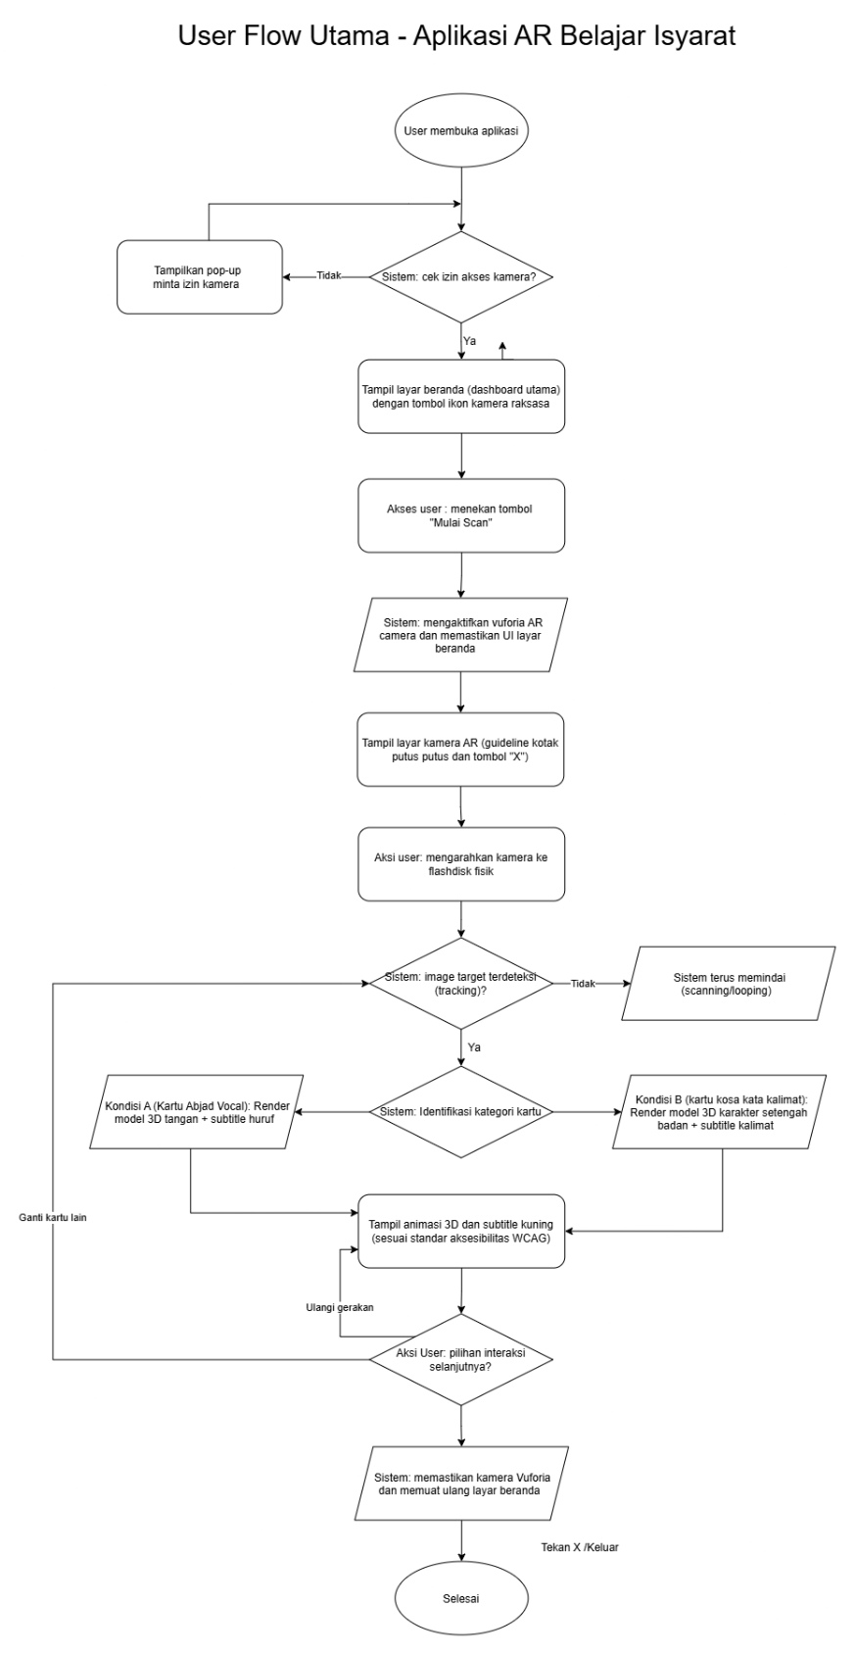
User Flow pada aplikasi AR pembelajaran bahasa isyarat dirancang dengan prinsip efisiensi kognitif tinggi. Alur interaksi sengaja dipecah menjadi beberapa tahapan (micro-flows) untuk memberikan kejelasan fungsional di setiap layar. Berikut adalah rincian diagram alur pengguna:
Gambar 3.3 User Flow

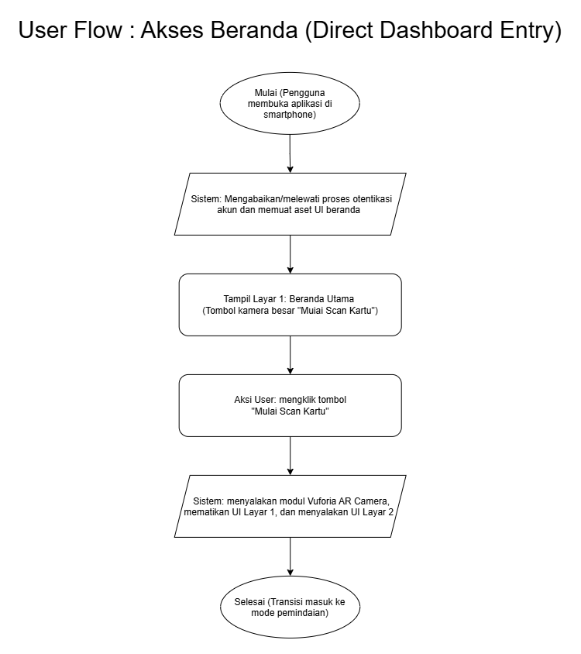
- User Flow Akses Beranda
Gambar 3.4 User Flow Navigasi Beranda Utama
Diagram ini mengilustrasikan alur masuk aplikasi (direct dashboard entry). Sistem meniadakan fitur otentikasi akun, memungkinkan pengguna anak-anak untuk langsung berinteraksi dengan fitur utama seketika setelah aplikasi dijalankan.
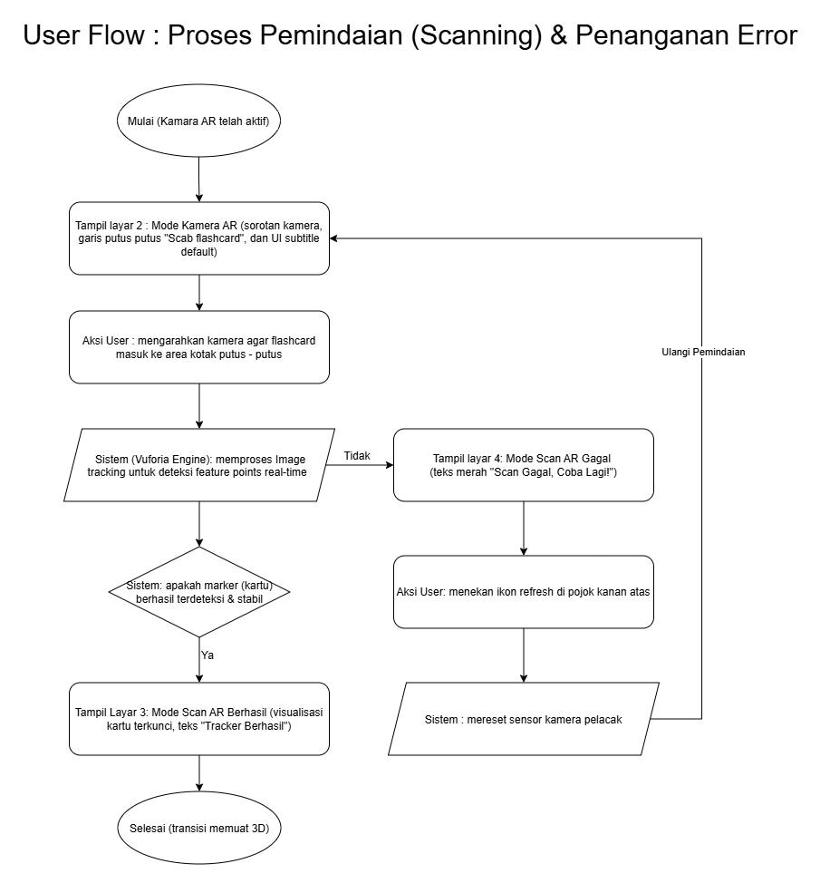
- User Flow Proses Pemindaian (Scanning) dan Error
Gambar 3.5 User Flow Proses Pemindaian (Scanning) dan Error
Diagram ini menjelaskan logika pelacakan gambar secara real-time. Sistem akan terus mencari pola pada flashcard menggunakan kamera belakang perangkat sebelum memicu pemuatan aset 3D.
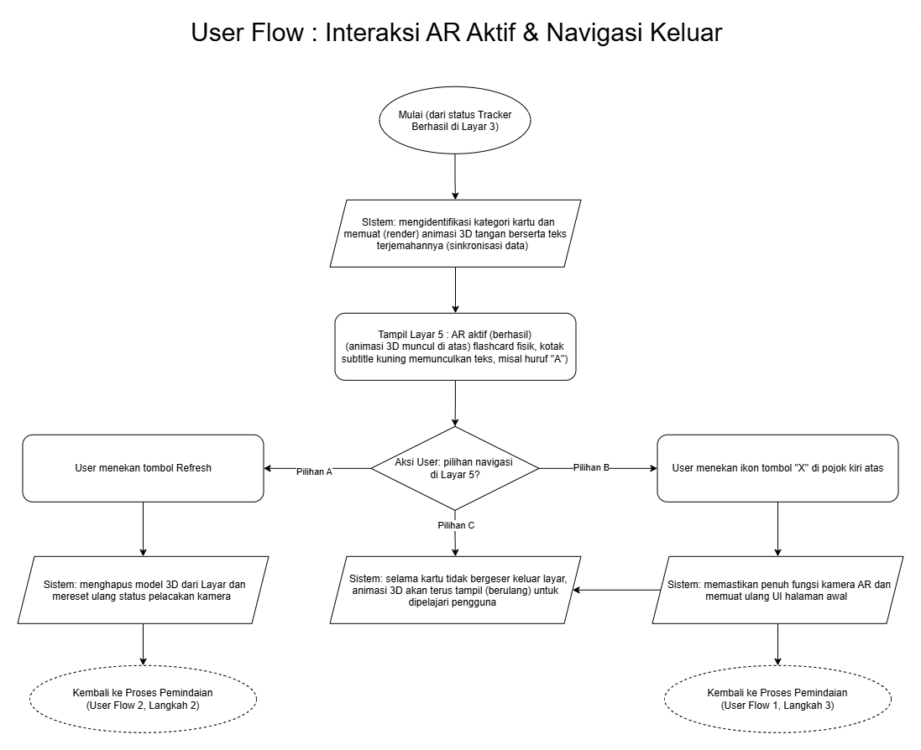
- User Flow Interaksi AR Aktif & Navigasi Keluar
Gambar 3.6 User Flow Interaksi AR Aktif & Navigasi Keluar
Bagan user flow ini menjelaskan tahapan sistem setelah flashcard berhasil dideteksi oleh kamera. Sistem akan merender animasi 3D beserta teks terjemahannya di layar. Pada tahap ini, pengguna memiliki tiga pilihan interaksi navigasi:
- Navigasi Refresh (Pilihan A): Jika pengguna menekan tombol Refresh, sistem akan menghapus objek 3D dan mereset sensor kamera untuk memindai ulang kartu.
- Navigasi Keluar (Pilihan B): Jika pengguna menekan tombol 'X', sistem akan mematikan fungsi kamera AR sepenuhnya dan mengembalikan pengguna ke halaman beranda awal.
- Mode Belajar (Pilihan C): Jika pengguna tidak menekan tombol apa pun, animasi 3D akan terus diputar secara berulang (looping) selama kartu fisik tidak bergeser keluar dari sorotan kamera.

Low Fidelity Wireframe
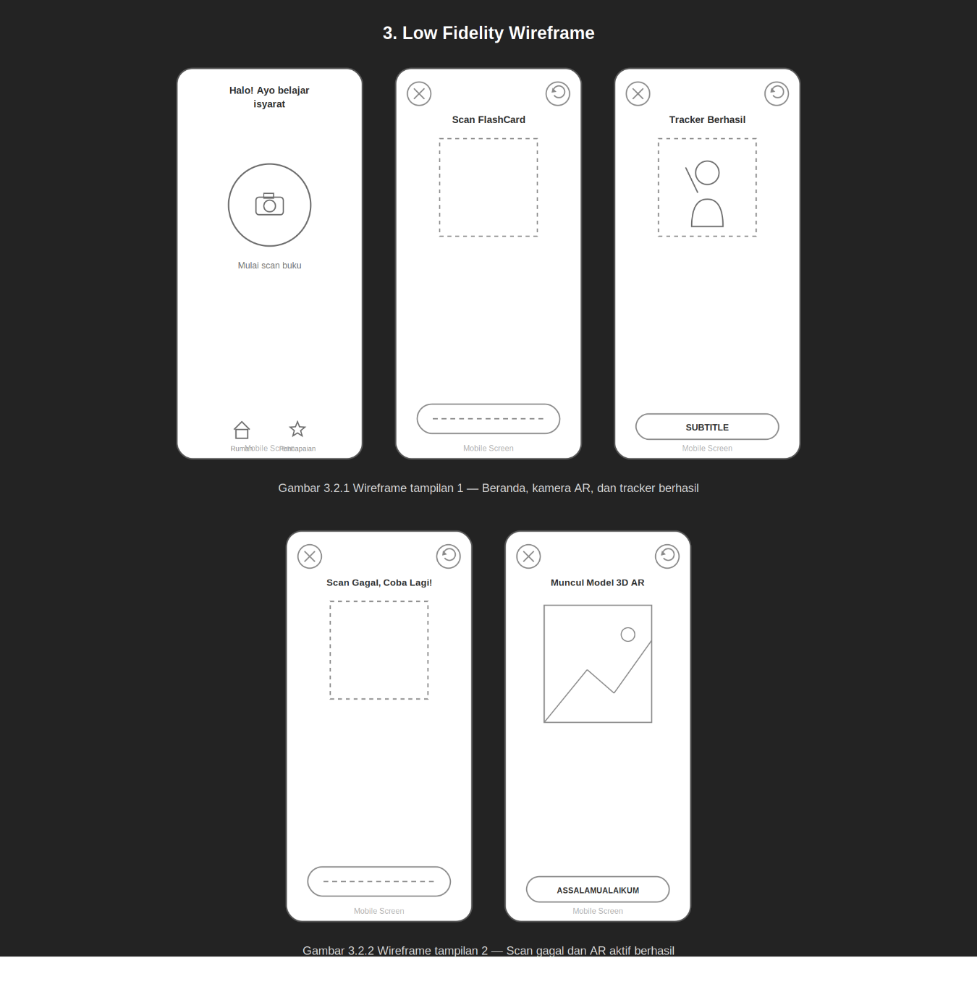



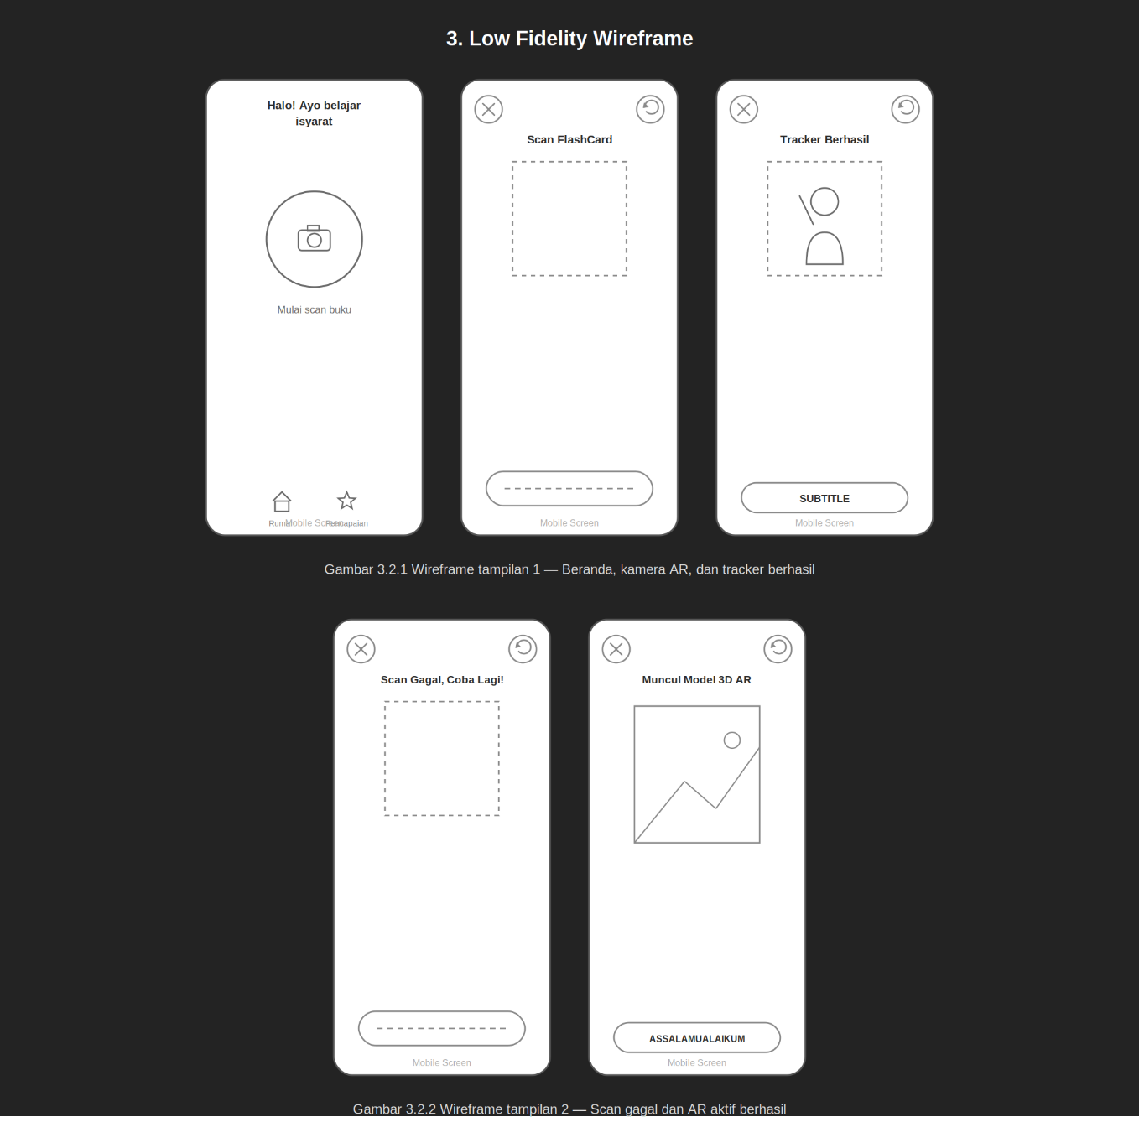
Low Fidelity Wireframe menggambarkan bentuk visual dasar dari aplikasi yang dirancang, meliputi tata letak aset atau komponen dan fungsionalitas di setiap bagian sebelum memasuki tahap pewarnaan digital. Pendekatan sketsa ini digunakan untuk memvalidasi posisi elemen antarmuka agar sesuai dengan jangkauan motorik dan kenyamanan visual anak-anak.
Mulai Scan Kartu
Gambar 3.7 Low Fidelity Wireframe
Gambar sketsa wireframe di atas menunjukkan rancangan antarmuka yang sangat disederhanakan. Pada Layar 1 (Beranda Utama), terlihat implementasi direct dashboard entry melalui satu tombol raksasa di tengah layar untuk meminimalkan beban kognitif pengguna. Pada Layar 2 (Mode Kamera AR), terdapat kotak panduan (guideline) putus-putus untuk memposisikan buku, serta area subtitle berukuran besar di bagian bawah untuk mendampingi animasi isyarat 3D, memastikan pemenuhan standar aksesibilitas visual. Pada Layar 3 (Mode Tracker Berhasil), AR berhasil mendeteksi kartu (Flashcard) yang dihadapkan di kemera belakang lalu muncul tulisan “Tracker Berhasil”. Pada Layar 4 (Mode Tracker Gagal), AR gagal meng-scan kartu atau Flashcardnya sehinggi diminta untuk mencoba lagi. Layar 5 (Mode 3D AR Berhasil Muncul), setelah scan Flashcard nya, AR langsung memunculkan 3D Model dari manusia (setengah badan) untuk 1 kalimat Bahasa isyarat dan 3D model tangan manusia untuk 1 menerjemahkan 1 Huruf

Desain Material
Desain Material pada aplikasi SignAR merinci komponen spesifik visual dan interaksi yang digunakan untuk memastikan aplikasi mematuhi standar aksesibilitas antarmuka (Accessibility Guidelines). Spesifikasi material ini dirancang khusus untuk menciptakan lingkungan belajar yang minim distraksi bagi anak tunarungu, sekaligus memenuhi standar visibilitas WCAG (Web Content Accessibility Guidelines):
- Palet Warna (Color Palette) dan Kontras: Aplikasi mengadopsi rasio kontras tinggi (minimal 4.5:1) karena pengguna tunarungu sangat mengandalkan ketajaman visual untuk memproses informasi. Palet warna dibagi menjadi beberapa fungsi spesifik:
- Latar Belakang (Background): Menggunakan warna putih lembut atau Off-White (#F8F9FA) untuk mengurangi silau mata (eye strain) jika dibandingkan dengan penggunaan warna putih murni.
- Warna Aksi & Fokus (Primary/Accent): Menggunakan warna kuning cerah (#FFCC00) untuk tombol utama dan kotak subtitle terjemahan. Warna kuning secara psikologis mampu menarik atensi fokus anak dengan cepat di layar.
- Teks Utama (Typography Color): Menggunakan warna hitam pekat atau Dark Grey (#212121) untuk memastikan keterbacaan yang optimal di atas latar belakang terang.
- Status Peringatan (Error State): Menggunakan warna merah tegas (#D32F2F) khusus untuk teks peringatan sistem (seperti pesan "Scan Gagal, Coba Lagi!") agar pengguna langsung menyadari adanya instruksi yang harus diperbaiki.
- Tipografi (Typography): Menggunakan jenis huruf ( typeface ) Sans-serif (seperti Roboto, Poppins, atau Liberation Sans) yang memiliki tingkat keterbacaan (legibility) tinggi.
- Teks instruksi dan judul diatur menggunakan ketebalan tebal (Bold).
- Teks subtitle AR yang muncul di bawah model 3D diatur dengan huruf kapital (Uppercase) berukuran besar agar tetap mudah dibaca meskipun pengguna sedang menjauhkan jarak smartphone untuk menyorot flashcard.
- Ikonografi dan Aksesibilitas Motorik:
Seluruh ikonografi (seperti tombol Mulai Kamera, ikon Silang/Keluar, dan ikon Refresh) didesain dalam format Solid/Filled (bukan garis luar/ outline tipis) agar bentuk visualnya langsung dapat dikenali oleh kognisi anak SD. Selain itu, area sentuh (Touch-target) tombol diatur dengan ukuran minimal 48x48 dp ( Density-independent Pixels ) sesuai standar kelayakan aplikasi seluler, untuk mengakomodasi kemampuan motorik halus anak yang belum presisi.
- Objek 3D (AR) dan Animasi:
Penggunaan instruksi melalui gambar statis dihilangkan. Sebagai gantinya, material edukasi direpresentasikan melalui Model 3D Tangan dan Karakter Manusia bergaya Stylized/Low-poly. Proporsi jari dan pergelangan tangan pada model 3D dibuat realistis agar bentuk bahasa isyarat dapat ditiru dengan akurat. Selain itu, animasi gerakan isyarat dirender dengan frame-rate yang stabil (minimal 30-60 fps) karena penyampaian bahasa isyarat bagi penyandang tunarungu sangat mengandalkan kehalusan transisi gerak (kinestetik visual).

High Fidelity Prototype
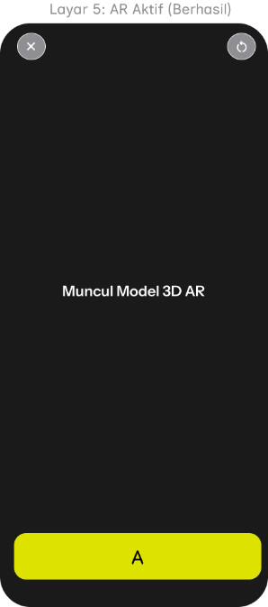
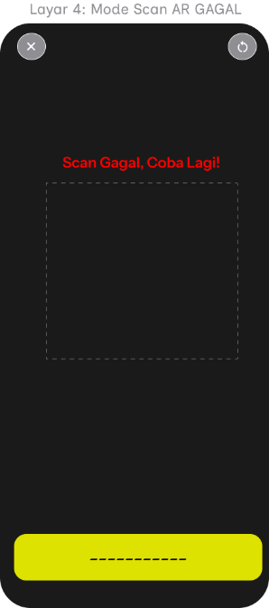
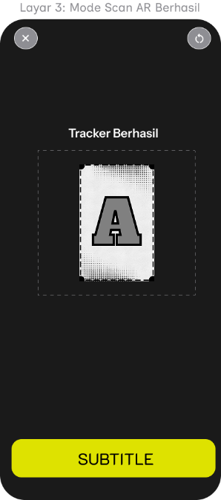
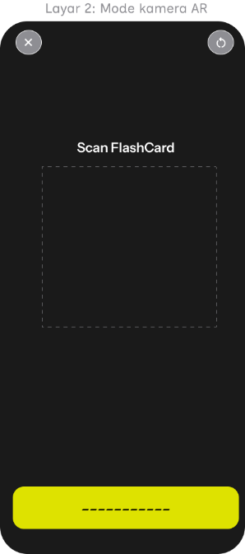
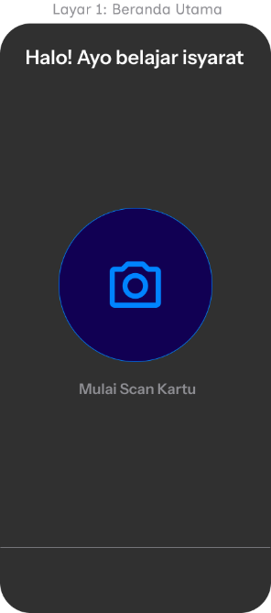
High Fidelity Prototype menggambarkan prototipe desain interaktif dengan skala 1:1 dengan menerapkan rancangan material yang sudah ditentukan sebelumnya. Prototipe digital ini dibangun menggunakan aplikasi Figma untuk menyimulasikan pengalaman penggunaan (User Experience) yang nyata secara visual sebelum memasuki tahap implementasi coding di perangkat lunak Unity.
Gambar 3.8 High Fidelity Prototype

Gambar High Fidelity Prototype di atas menampilkan antarmuka aplikasi yang telah mengimplementasikan palet warna kontras tinggi, tipografi aksesibel, dan ikonografi solid. Desain final ini secara visual merepresentasikan lingkungan aplikasi yang inklusif, di mana elemen teks subtitle tersinkronisasi secara tata letak dengan area munculnya objek AR, memberikan panduan visual yang utuh bagi anak tunarungu tanpa bergantung pada instruksi audio.

Fit-for-Life Design
Tahap Fit-for-Life Design pada proyek ini tidak hanya menguji fungsionalitas teknis aplikasi, melainkan mengevaluasi sejauh mana inovasi AR ini mampu membaur ke dalam rutinitas keseharian siswa tunarungu. Merujuk pada persona pengguna (Bima), evaluasi difokuskan pada pembuktian bahwa antarmuka visual yang disajikan mampu mengatasi rasa frustrasi pengguna terhadap metode belajar konvensional, serta menciptakan lingkungan belajar di rumah yang interaktif bersama orang tua.
Mengingat purwarupa teknis masih dalam tahap awal pengembangan, evaluasi kesesuaian (fit-for-life evaluation) dan evaluasi etis (ethical evaluation) dilakukan melalui metode pengujian berbasis desain (Design-Based Evaluation). Tujuannya adalah memastikan bahwa rancangan elemen seperti direct dashboard entry, subtitle dinamis, dan panduan visual benar-benar menghormati karakteristik kognitif anak usia sekolah dasar, memberikan mereka kemandirian belajar tanpa menciptakan hambatan birokrasi sistem yang baru.
Hasil dari tahap Fit-for-Life-Design ini disajikan dalam bentuk luaran sebagai berikut:
- Native Prototype
Purwarupa Mobile AR ini dibangun menggunakan lingkungan pengembangan Unity 3D yang diintegrasikan dengan modul pelacakan Vuforia Engine. Saat ini, purwarupa difokuskan sebagai Proof of Concept (PoC) untuk menguji keandalan fitur Image Tracking. Aplikasi dirancang untuk mengenali pola (marker) pada flashcard fisik yang dimiliki pengguna, lalu memproyeksikan animasi model 3D (tangan atau karakter manusia) bahasa isyarat tepat di atas kartu tersebut secara real-time.
  - (Kode sumber Native Prototype ini disimpan dan dapat diakses melalui repositori GitHub yang terlampir pada akhir laporan)
  - Usability Testing Results
Pengujian kebergunaan (Usability Testing) disimulasikan secara internal dengan merujuk pada indikator System Usability Scale (SUS) dan User Experience Questionnaire (UEQ). Proyeksi hasil pengujian pada desain purwarupa ini menunjukkan metrik kebergunaan yang tinggi pada aspek:
  - Efisiensi Kognitif (Learnability): Sistem sengaja membuang fitur otentikasi akun (login/register). Anak SD yang memiliki rentang perhatian pendek dapat langsung menekan tombol raksasa "Mulai Scan" di layar utama (direct dashboard entry) tanpa harus mengingat kata sandi atau melewati menu yang panjang.
  - Kenyamanan Psikologis (Satisfaction): Penggunaan antarmuka yang bersih (minim teks panjang) dipadukan dengan palet warna dominan kuning memfasilitasi pengalaman belajar visual yang tidak mengintimidasi dan terasa menyenangkan layaknya interaksi game edukasi.
  - Accessibility Testing Results
Laporan pengujian aksesibilitas divalidasi dengan mencocokkan desain aplikasi terhadap standar WCAG Compliance dan pedoman Cognitive Accessibility (COGA):
  - Kompensasi Audio ke Visual (WCAG): Karena pengguna tunarungu tidak dapat menerima instruksi audio, aplikasi mematuhi standar WCAG 1.2.2 dan 1.4.3 dengan mengimplementasikan kotak subtitle berwarna kuning terang berisikan teks hitam tebal. Subtitle ini menghasilkan rasio kontras sangat tinggi (memenuhi standar 4.5:1) dan tersinkronisasi langsung dengan gerakan 3D.
  - Navigasi Inklusif (COGA): Aplikasi meminimalkan beban literasi dengan meniadakan paragraf instruksi, menggantinya dengan guideline garis putus-putus untuk memandu arah kamera. Selain itu, tombol kontrol persisten (seperti tombol 'X' dan Refresh) dirancang dengan ukuran touch-target minimal 48x48 dp agar presisi saat ditekan oleh jari anak-anak, memudahkan mereka untuk mereset sensor tanpa harus menarik kartu secara paksa.

Innovation Design
Innovation Design dilakukan untuk memastikan bahwa aplikasi pembelajaran berbasis Augmented Reality (AR) ini dapat diterapkan, diterima, dan digunakan secara berkelanjutan dalam kehidupan belajar siswa tunarungu. Tahapan ini berfokus pada bagaimana inovasi teknologi pemindai flashcard ini dapat menjadi bagian dari aktivitas sehari-hari, membentuk budaya penggunaan interaktif yang melibatkan siswa dan keluarga di rumah, serta mendukung ekosistem pendidikan inklusif secara luas.
Dalam prosesnya, identifikasi kebutuhan infrastruktur dilakukan dengan mempertimbangkan ketersediaan perangkat smartphone standar dan flashcard fisik, sehingga inovasi ini tidak menuntut pengadaan perangkat keras khusus yang mahal. Perencanaan ini juga mencakup strategi penerapan dan layanan pendukung untuk memastikan bahwa antarmuka direct dashboard entry dan teknologi Image Tracking dapat terus relevan dengan perkembangan kebutuhan anak tunarungu.
Hasil Innovation Design untuk aplikasi Mobile AR ini disajikan dalam bentuk sebagai berikut:
- Usage Scenario
Skenario penggunaan menggambarkan bagaimana aplikasi akan menjadi bagian dari aktivitas belajar pengguna secara spesifik dan natural.
Tabel 3.2 Usage Scenario Aplikasi AR SignAR.
Aktor | Bentuk Penggunaan
Siswa Tunarungu (Anak SD) | Membuka aplikasi tanpa hambatan login, langsung menyorot kamera ke flashcard fisik milik mereka, dan secara mandiri meniru gerakan isyarat dari model 3D beserta teks subtitle kuning yang muncul.
Orang Tua / Keluarga | Mendampingi anak di waktu belajar malam hari, menggunakan visualisasi objek 3D di layar smartphone sebagai panduan yang mudah dipahami untuk ikut mempraktikkan BISINDO bersama anak.
Guru SLB / Sekolah Inklusi | Mengintegrasikan aplikasi sebagai media pekerjaan rumah (PR). Guru menugaskan siswa untuk mempelajari set flashcard tertentu di rumah yang sudah didukung oleh sistem pelacakan marker aplikasi.

- Infrastructure Requirement
Kebutuhan infrastruktur dirancang seminimal mungkin agar aplikasi dapat berjalan optimal di lingkungan rumah tangga standar:
- Perangkat Keras: Smartphone atau tablet (Android/iOS) dengan fungsi kamera belakang yang berjalan normal untuk mendukung modul Vuforia Engine.
- Objek Fisik (Marker): Set flashcard fisik cetak (Sangat disarankan menggunakan kertas Art Carton tebal dengan finishing laminasi doff agar pantulan cahaya lampu tidak mengganggu pendeteksian sensor kamera)
- Kondisi Lingkungan: Pencahayaan ruangan belajar yang cukup memadai agar sistem Image Tracking dapat melacak pola gambar (marker) pada kartu dengan stabil.
- Akses Internet: Diperlukan hanya secara berkala untuk memperbarui database marker flashcard atau mengunduh aset 3D baru. Penggunaan harian saat memindai kartu dapat berjalan secara offline.
- Deployment Plan
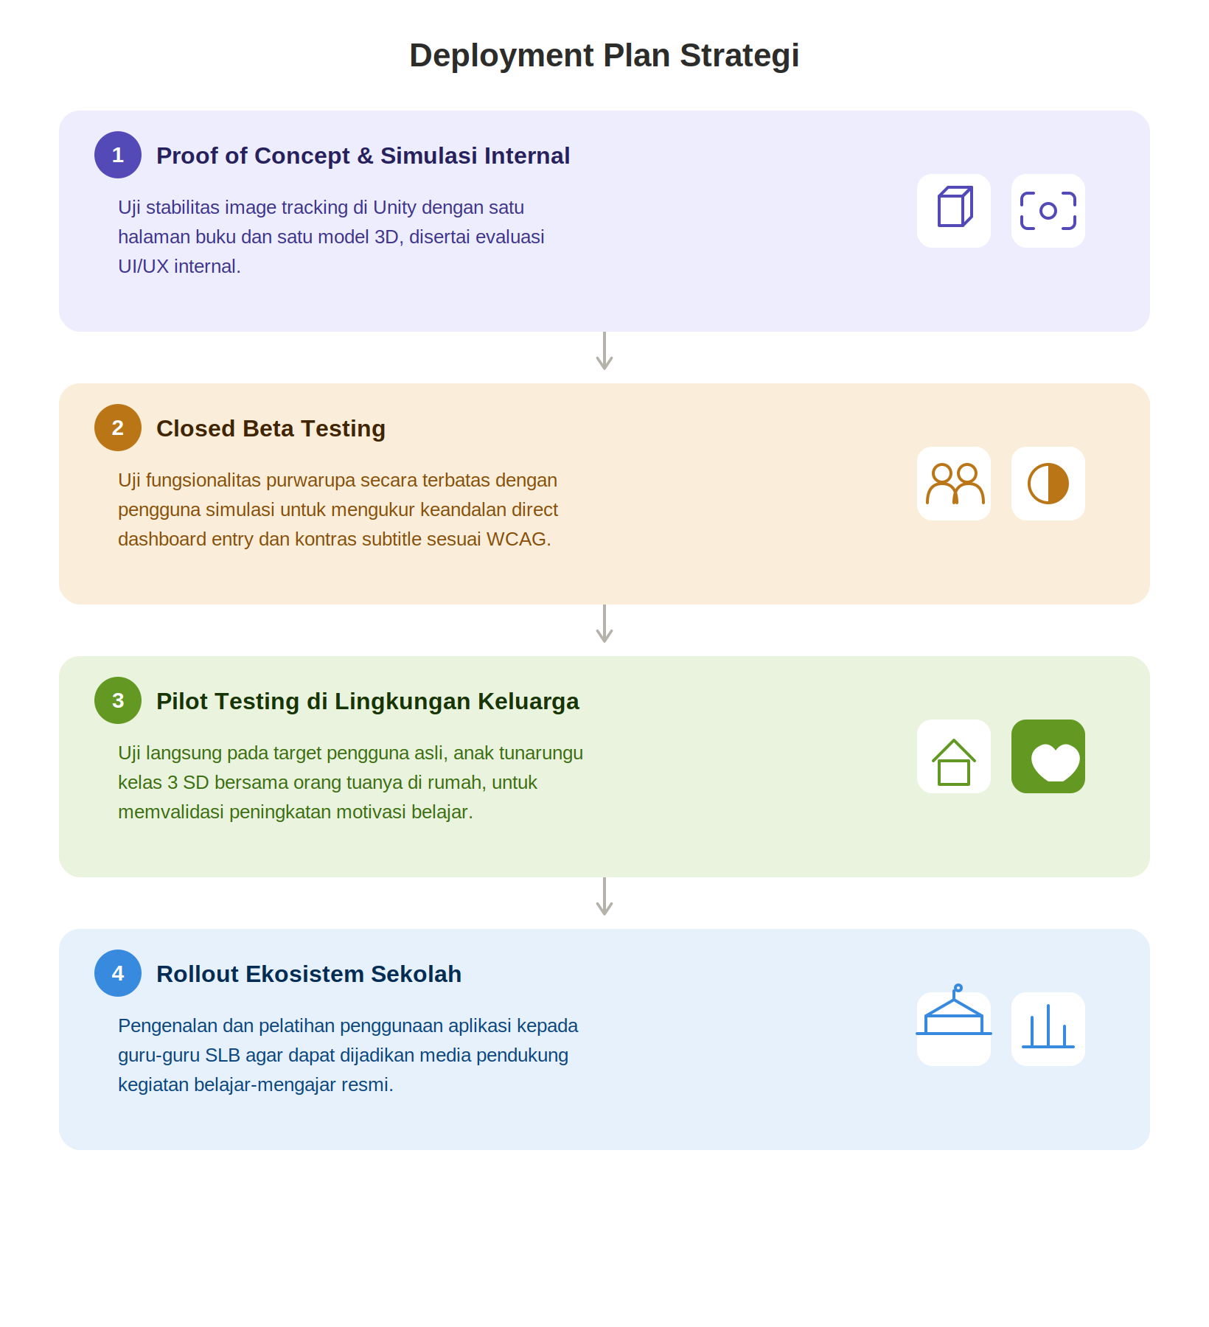
Strategi penerapan aplikasi direncanakan secara bertahap untuk meminimalisasi risiko teknis dan memastikan adaptasi pengguna berjalan mulus:
Gambar 3.9 Deployment Plan
- Support Plan
Layanan pendukung didefinisikan untuk memastikan keberlanjutan aplikasi serta memberikan solusi instan jika anak atau orang tua menemui kendala teknis saat belajar.
Tabel 3.3 Layanan Pendukung Aplikasi
Kebutuhan Kendala | Dukungan Layanan
Kamera gagal mendeteksi gambar buku | Menyediakan panduan visual instan (guideline garis putus-putus) di layar utama untuk mengarahkan jarak fokus pengguna, serta anjuran visual untuk menerangkan cahaya ruangan.
Pengguna tertinggal arah transisi gerakan isyarat | Menyediakan tombol kontrol Loop/Refresh berukuran 48x48 dp agar pengguna dapat memutar ulang animasi maskot 3D berkali-kali.
Kebutuhan variasi kosakata baru | Pembaruan berkala pada database Image Target di sisi server agar aplikasi dapat mendeteksi judul-judul buku cerita anak populer lainnya di pasaran.

- Technology Roadmap
Peta jalan teknologi disusun untuk memproyeksikan peningkatan fitur aplikasi dari sekadar purwarupa awal menjadi solusi ekosistem pembelajaran yang komprehensif.
Tabel 3.4 Technology Roadmap Aplikasi AR.
Versi | Pengembangan Utama
Versi 1 | Purwarupa Proof of Concept (PoC). Implementasi Unity dan Vuforia (Image Tracking), penerapan direct dashboard entry (tanpa otentikasi), pemunculan model 3D (tangan dan karakter manusia), serta subtitle dengan kontras tinggi.
Versi 2 | Penambahan pustaka marker untuk berbagai jenis flashcard (kartu isyarat) standar. Implementasi animasi karakter manusia full-body untuk memperagakan gerakan kosakata bahasa isyarat dua tangan yang lebih kompleks.
Versi 3 | Penerapan teknologi Machine Learning (ML) pada kamera agar sistem mampu mengenali objek fisik di dunia nyata secara otomatis tanpa harus mendaftarkan marker flashcard ke dalam database Vuforia secara manual.

PENUTUP

Kesimpulan
Berdasarkan hasil perancangan menggunakan pendekatan Life-Based Design (LBD), dapat disimpulkan bahwa anak-anak tunarungu membutuhkan media belajar yang jauh lebih interaktif dibandingkan sekadar buku dua dimensi yang kaku dan rentan membuat frustrasi. Melalui pemahaman mendalam terhadap rutinitas keseharian mereka, aplikasi Mobile AR ini berhasil dirancang untuk membaur secara alami ke dalam aktivitas belajar anak di rumah, sekaligus menjadi jembatan agar orang tua bisa ikut berinteraksi dan mempraktikkan bahasa isyarat bersama.
Aplikasi ini juga membuktikan bahwa penerapan standar aksesibilitas (WCAG dan COGA) sangat krusial dalam menciptakan aplikasi yang ramah anak. Dengan meniadakan proses login yang rumit (direct dashboard entry), menggunakan perpaduan warna kontras yang aman untuk mata, serta menyajikan panduan visual (garis putus-putus) beserta subtitle dinamis, aplikasi ini sukses menghilangkan hambatan berpikir (beban kognitif) penggunanya. Anak-anak bisa langsung fokus pada hal yang paling penting: belajar bahasa isyarat lewat model 3D yang menyenangkan.

Saran
Meskipun purwarupa ini sudah berhasil mendemonstrasikan konsep utamanya, ada beberapa saran untuk pengembangan aplikasi ini di masa mendatang:
- Peningkatan Variasi Kosakata dan Animasi: Memperbanyak database buku cerita atau flashcard untuk mencakup kosakata yang lebih luas. Ke depannya, animasi karakter full-body bisa lebih dimaksimalkan untuk memperagakan gerakan bahasa isyarat kalimat yang lebih kompleks dan membutuhkan pergerakan dua tangan.
- Pengujian Langsung ke Anak-Anak (Pilot Testing): Setelah purwarupa teknis ini stabil, sangat disarankan untuk melakukan uji coba langsung ke sekolah inklusi atau SLB. Interaksi langsung dengan pengguna asli akan memberikan masukan berharga mengenai seberapa pas kecepatan animasi dan posisi tombol bagi kenyamanan mereka.
- Penerapan Fitur Deteksi Objek Pintar: Pada pengembangan jangka panjang, aplikasi disarankan untuk mulai mengadopsi teknologi Machine Learning. Dengan begitu, pengguna tidak perlu lagi bergantung penuh pada flashcard fisik; mereka bisa langsung menyorot kamera ke benda asli di sekitar mereka (misalnya menyorot kursi atau gelas) dan aplikasi akan secara otomatis memunculkan animasi bahasa isyaratnya.

DAFTAR REFERENSI

Fernandes, N., Leite Junior, A. J. M., Marçal, E., & Viana, W. (2024). Augmented reality in education for people who are deaf or hard of hearing: A systematic literature review. Universal Access in the Information Society, 23, 1483–1502. https://doi.org/10.1007/s10209-023-00994-z
Garnica, J. J. C., & González, A. (2014). Augmented reality sign language teaching model for deaf children. In Distributed Computing and Artificial Intelligence (Advances in Intelligent Systems and Computing, Vol. 290, pp. 351–358). Springer. https://doi.org/10.1007/978-3-319-07593-8_41
Leikas, J. (2009). Life-based design: A holistic approach to designing human-technology interaction. VTT Technical Research Centre of Finland.
Leikas, J., Saariluoma, J., Heinilä, P., & Ylikauppila, M. (2013). A methodological model for life-based design. International Review of Social Sciences and Humanities, 4(2), 118–136.
Radu, I. (2014). Augmented reality in education: A meta-review and cross-media analysis. Personal and Ubiquitous Computing, 18(6), 1533–1543. https://doi.org/10.1007/s00779-013-0747-y
Rose, D. H., & Meyer, A. (2002). Teaching every student in the digital age: Universal design for learning. Association for Supervision and Curriculum Development (ASCD).
World Wide Web Consortium. (2023). Web content accessibility guidelines (WCAG) 2.2 (W3C Recommendation). https://www.w3.org/TR/WCAG22/

LAMPIRAN

Tabel Kontribusi Anggota
NIM | NAMA | KONTRIBUSI
10123265 | Rafael Rangga | Unity Developer & UI/UX Designer (Merakit sistem AR di Unity, perancangan antarmuka aplikasi, dan Build APK)
10123057 | Muhammad Rifqi | System Analyst & Quality Assurance (Menganalisis kebutuhan aplikasi, menyusun struktur laporan, dan pengujian bug)
10123053 | Tias Nurrahman | 3D Modeler (Membuat, merancang, dan menyesuaikan aset model 3D untuk Augmented Reality)
10123313 | Muhammad Reyhan | Marker Designer & Video Editor (Mendesain kartu image target Vuforia dan melakukan editing untuk video demonstrasi YouTube)
10123332 | Rizky Nuraprilyandi | Project Manager & Technical Writer (Mengatur timeline kerja, mengumpulkan referensi, dan menyusun laporan akhir)

LINK REPOSITORI (GITHUB):
LINK VIDEO DEMONSTRASI (YOUTUBE):

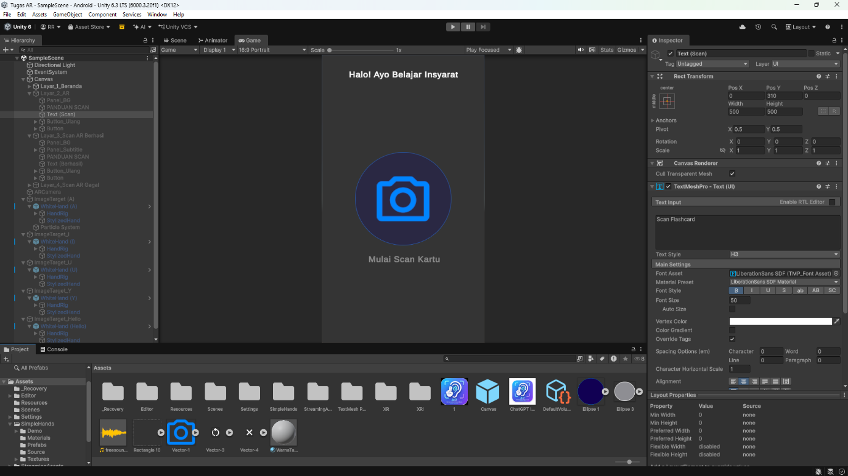
Lampiran Foto Dokumentasi Pengerjaan
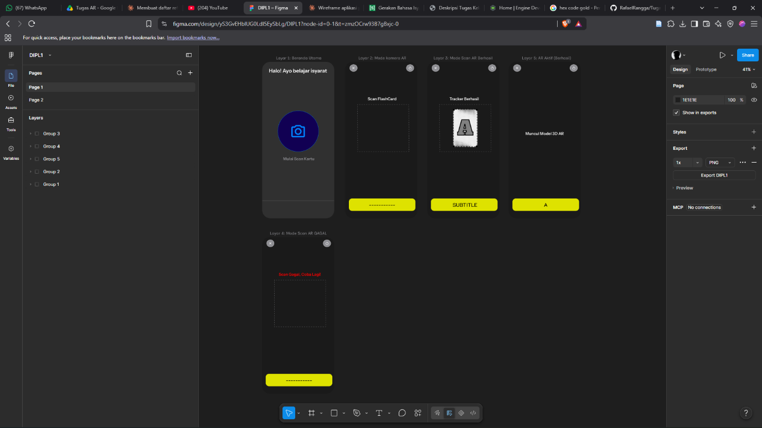

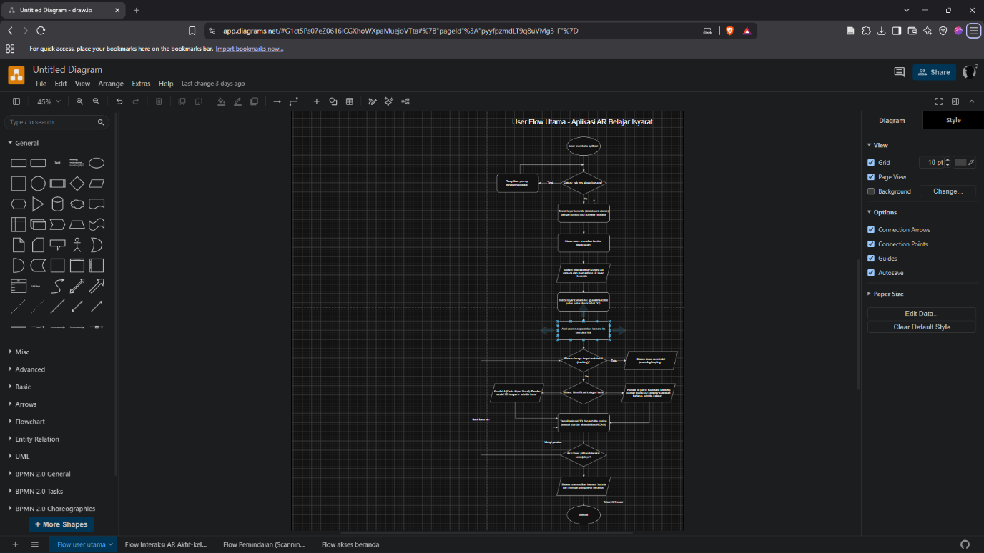
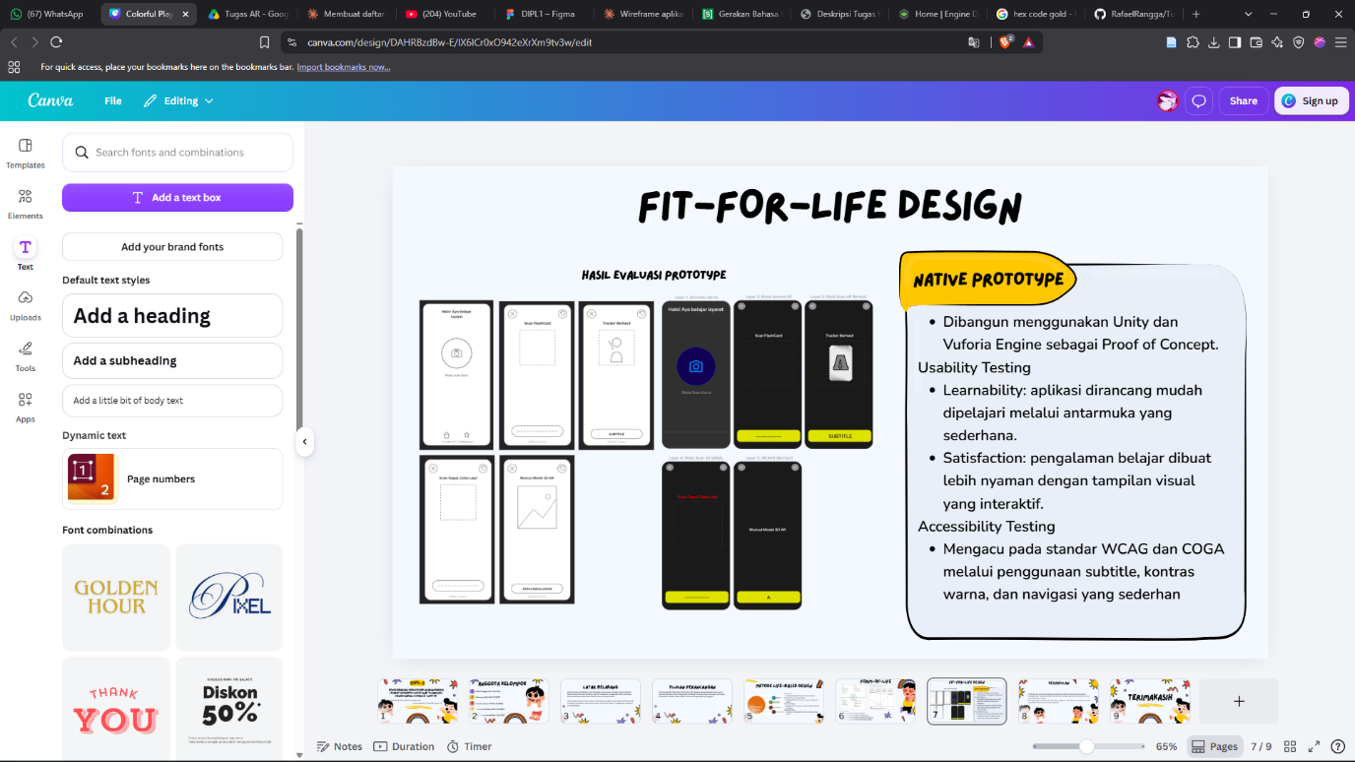

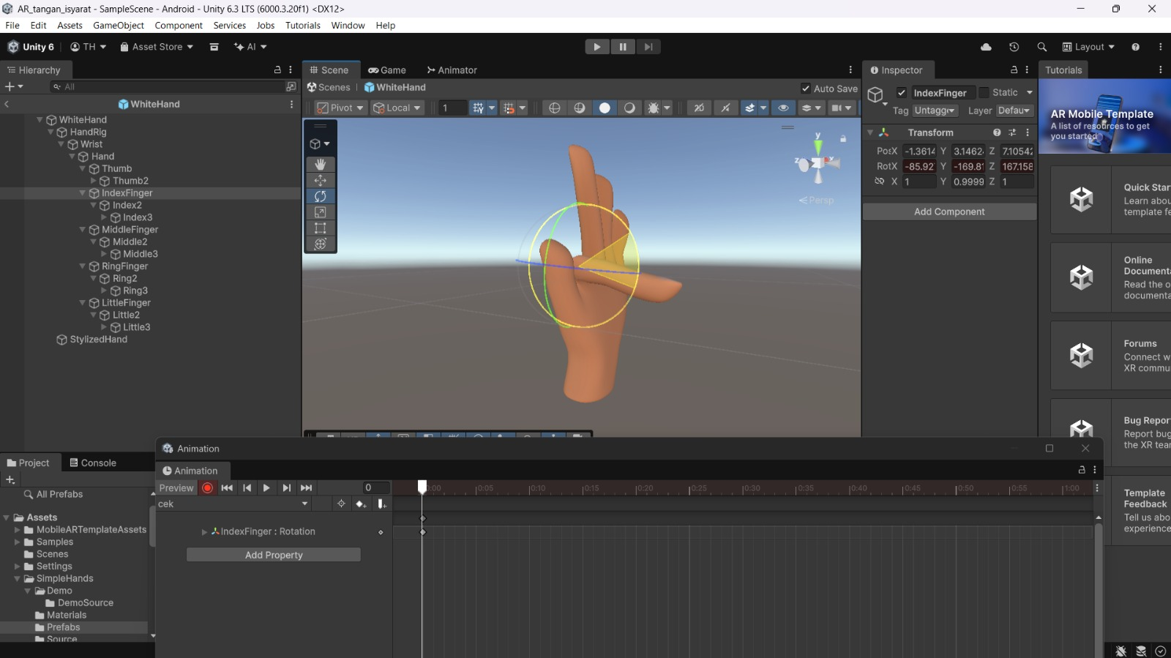
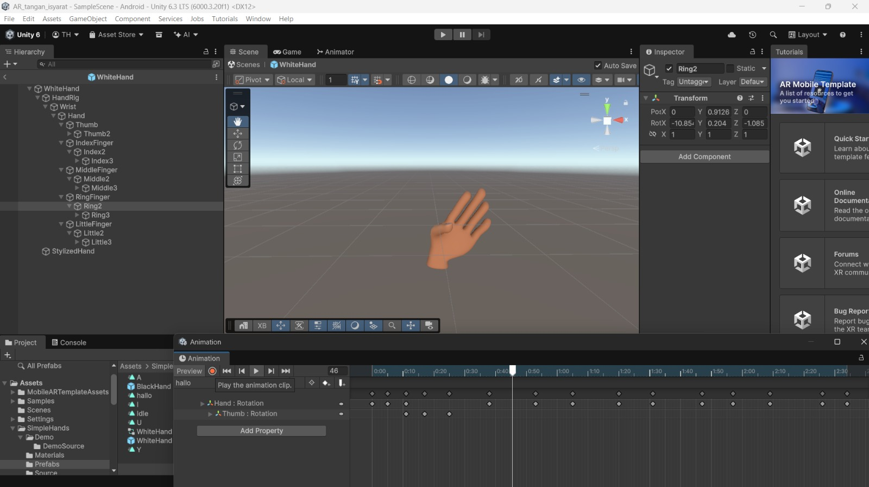

LAMPIRAN HASIL JADI APLIKASI (ANDROID)
